Liebe Kinder, Eltern und Mitarbeiter, wir wünschen Euch/Ihnen allen eine schöne freie Pfingstwoche.

Andrea und Dani

Die Mutter-und Vatertagsfeiern haben alle stattgefunden. Es waren tolle Feste, die alle Glück mit dem Wetter hatten.

Wir brauchen Hilfe!
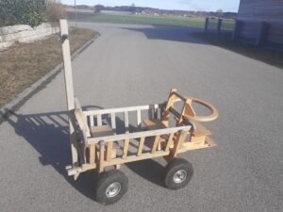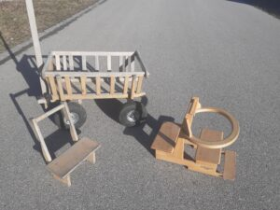
Wir haben einen tollen Holzleiterwagen geschenkt bekommen. Er wurde von der Schreinerei Mayer aus Warmisried gefertigt. Allerdings hat er jetzt schon einige Jahre auf dem Buckel und bräuchte eine Restauration.
Wer hätte Zeit und Lust ihn abzuschleifen und neu zu lackieren? Oder hat einen Opa oder so, der das gerne machen würde. Wir würden ihn gerne für Ausflüge und Spaziergänge nutzen.
Einfach bei Andrea oder Dani melden
Vielen Dank!!

Bitte denken Sie daran, am 05. April schließt die gesamte Einrichtung um 13.00 Uhr.

Ostern
Letztes Jahr haben die Kinder Eier marmoriert, die zieren dieses Jahr wieder unseren Garten und begrüßen unsere Gäste am Eingang.

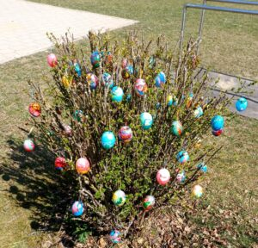

Anmeldung
Sie möchten Ihr Kind bei uns in der Einrichtung (Kindergarten, Waldgruppe, Kinderkrippe) anmelden und haben noch keinen Termin bei uns, oder sie haben Fragen dazu?
Rufen Sie uns einfach an unter 08347/ 493
oder schreiben uns eine Email an kindergarten@friesenried.de
Die Leitung Andrea Hofmann oder unsere Bürokraft Anja Hartmann helfen Ihnen gerne weiter.

Papier, Papier, Papier!!

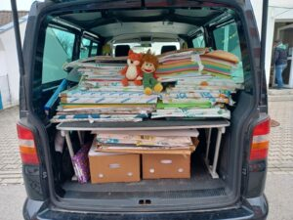
Ein großes Auto voll Papier durften Waldemar und Fuchs heute bei der Druckerei Lauerwald abholen.
Vielen Dank fam. Dröber für das tolle Papier! Und vielen Dank fürs Einladen UND Ausladen helfen.

Wir suchen:
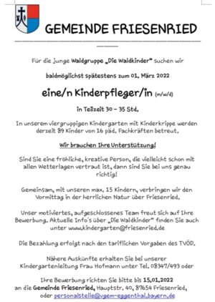

Der Nikolaus hat uns besucht
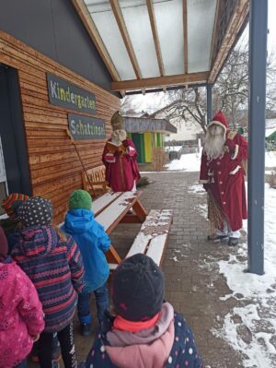
Gruppenweise und mit Abstand hat uns der Nikolaus und der Knecht Ruprecht im Garten besucht.
Alle waren ganz aufgeregt. Natürlich hatte er für jeden etwas dabei.

Auch wir beteiligen uns am Friesenrieder Lichterweg, findet ihr das Lichtlein?

Nach langen Überlegungen haben wir in Absprache mit dem Träger und dem Elternbeirat den Martinsfeier am 11.11.21 abgesagt. Momemtan lassen es die Zahlen leider nicht zu, dass wir ein so großes Fest feiern.
Mit den Kindern feiern wir am Vormittag mit frischtgebackenen Gänsle und Punsch.
Einige Eltern backen Gänsle, die im Kindergarten am 11.11. von 12.00 - 15.00 Uhr verkauft werden.
Den Vorlesetag verschieben wir aufs Frühjahr.

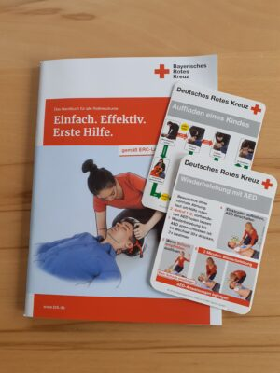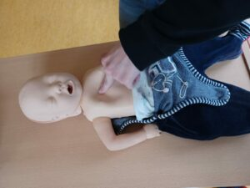
Unser Erste Hilfe Kurs am Kind. Alle zwei Jahre machen wir einen Erste Hilfe Kurs.

Bitte beachten Sie:
Fürs Martinsfest am 11.11. brauchen wir noch ein paar Teigzusammenrührer und GänseinOfenschieber.
Wer kann uns einen Teig vorbeibringen und wer hat Zeit und Lust am Vormittag Gänsle zu backen (3G)?
An der Pinnwand hängen Listen zum Eintragen. Vielen Dank!

- 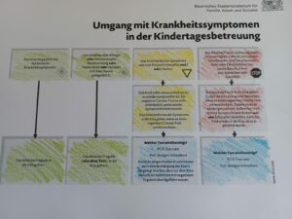

- NICHT VERGESSEN! Am 04. November 21 nimmt das gesamte Team am "Erste Hilfe Kurs am Kind" teil.
Die Einrichtung ist ganztägig geschlossen.

Gartentüre
Bitte schließen Sie zur Sicherheit unserer Kinder immer die Gartentüre.

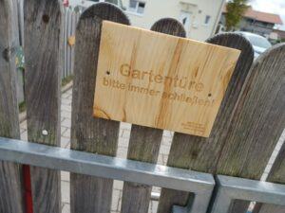

Erntedank
Die Gruppen gehen den Erntedankaltar in der Kirche anschauen.

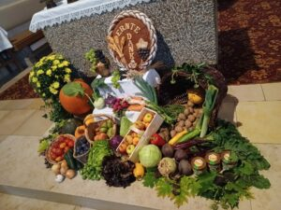

Die erste Woche bei den Waldkindern

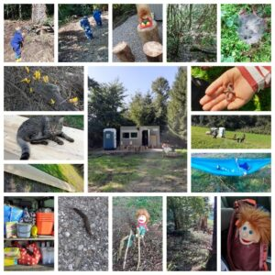

Es geht los
Der Unterschlupf der Waldkinder steht, es wird auch schon fleißig daran gearbeitet.

